4DIALOGUE AVEC LES VERBES; comprendre=förstå ; dire=säga, tout=allt

- 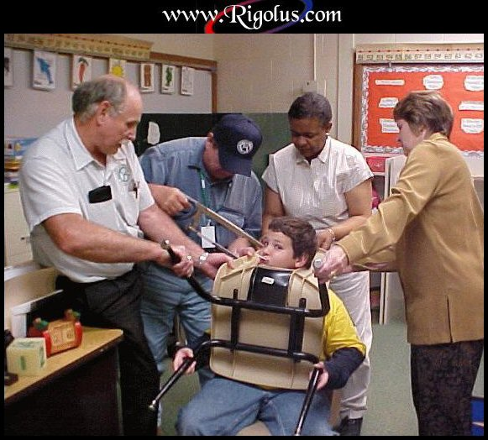förstår du?
- jag förstår allt
- kan du förstå allt?
- ja, jag kan förstå allt
- ok, jag har förstått
- förstår du tyska?
- jag förstår lite
- pratar du tyska?
- nej, jag kan säga några fraser
- min pappa är engelsk
- åh, du pratar engelska?
- ja, jag pratar jättebra engelska
- men engelska är svårt
- nej, det är inte svårt
- jag pratar inte engelska
- vad synd
- vad tittar du på?
- 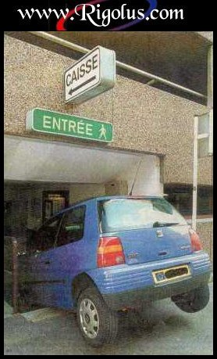jag tittar på din keps
- tycker du om min keps?
- ja, den är fin
- har du en keps?
- nej, jag gillar inte kepsar
- varför?
- jag vet inte
- har du en bror?
- ja, jag har en bror
- vad heter han?
- han heter François
- är han fransk?
- nej, varför?
- han har ett franskt namn
- det är sant
- har du en syster också?
- nej, jag har inte en syster, och du?
- jag har en syster
- vad heter hon?
- hon heter Claudine
- det var ett konstigt namn
- ja, det är franskt
- jaha, hon har ett franskt namn
- ja, min mormor är fransyska
- pratar du franska då?
- jag pratar lite franska
- är det svårt?
- ja, det är mycket svårt
- ska vi gå och dricka en kopp kaffe?
- nej, vi går på restaurang!
- ja, vilken bra idé!

